**Unit 5 Whose dog is it ?**

**第三课时**

**B Let’s learn**

**教学目标：**

1.能听、说、读、写单词“climbing eating playing jumping drinking, sleeping以及词组“each other，play with”。

2.能够用“be+*v. ing*”形式来灵活表达某人/物正在进行的动作并提问。

3.能完成“Let’s play”和“Read and write”的任务。

**教学重点：**

1.能听、说、读、写单词“climbing eating playing jumping drinking sleeping”。

2.能运用句型“What be+主语+doing？”询问他人正在进行的动作。

**教学难点：**

能灵活询问和描述正在进行的动作。

**教学工具：**

教学光盘，多媒体课件

**教学过程：**

**Step 1:Warm-up**

1. Greetings.

2.sing a song：欣赏本单元歌曲《animals，animals everwhere》听完之后，教师问问学生歌曲里有多少种动物？学生抢答，如： dog, panda, elephant,bear,monkey等，并引导进入今天学习的内容。今天我们要认识Fido

**Step 2:Presentation** 

（1）教师出示let’s learn 情境图，问：where is Fido？学生回答Fido is on ChenJie’s leg. 教师：Why Fido is sleeping？引出sleeping

（2）听录音，跟读单词，学习正确的语音语调，教师点拨，并提示*v. ing*形式表示（正在）进行的动作，同时注意sleep发音。

（3）教师问：Why Fido is sleeping？引出Fido is tired.接着出示Fido 爬、吃、喝水的图片，引出单词climbing、drinking、eating听录音，跟读单词，注意词尾与ing的连读。

（4）回到情景图问学生图中还有什么动物？引导学生回答rabbits，出示rabbits动作图片，教学单词playing、jumping以及sleeping听录音，跟读单词，注意词尾与ing的连读。

（5）听录音，跟读句子。根据图片理解“each other”的意思。

（6）听录音，跟读let’s learn

**Step 3:Consolidation and extension** 

（1）出示其他已经学过的动词＋ing的读音。

（2）完成“Let’s play”。从所给的三列单词中选择卡片，并连成一句通顺的话，并写出来，然后小组轮流读自己所组合的句子。

（3）课堂小练习。

① — B are they doing?—They are .

A.Where; eating B. What; jumping C.Which; read 

② They are C each other.

A.play with B.playing andC.playing with 

**Step 4:Homework** 

（1）将本单元新学单词抄写在四线三格里。

（2）跟读“Let’s learn”部分录音，学习正确的语音语调。

**板书设计：**

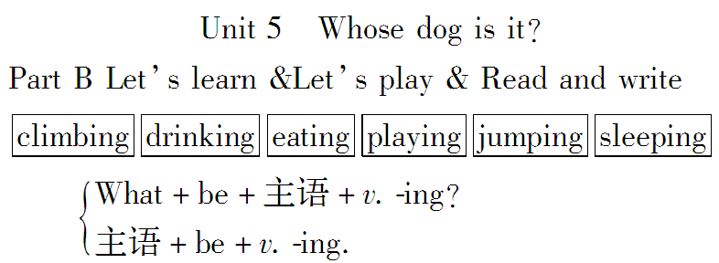

**教学反思：**

本课时重点学习正在进行的动作词“climbing eating playing jumping drinking sleeping”，同时要求学生能简单地询问他人正在进行的动作，并知道如何灵活作答，即能灵活运用句型“What+be+主语+*v. ing*?”，要注意根据单复数的变化选择不同的be动词，也要注意climbing的发音。